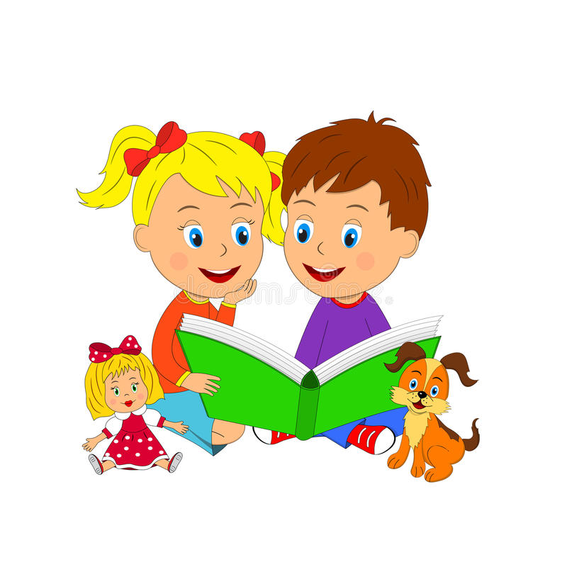

Художественная литература для детей
раннего возраста
(1-2 года)

Актуальная проблема современного общества — приобщение детей к чтению. Не секрет, что уже в дошкольном возрасте слушанию сказок многие малыши предпочитают просмотр мультфильмов, компьютерные игры. Естественно, что и в школе такому ребёнку сложно будет полюбить чтение. Между тем литература — это мощное средство интеллектуального, нравственного и эстетического воспитания. Она обогащает детскую речь, эмоции, формирует гуманные чувства, даёт возможность размышления, фантазирования.
Со стороны взрослых крайне важно вовремя вызвать интерес и любовь дошкольника к книге, открыть в малыше читателя. И первым этапом здесь будет не библиотека, а деятельность воспитателя, его педагогическое мастерство.
На занятии по чтению художественной литературы воспитателем применяются следующие методы:
- Чтение педагога по книге или наизусть. Такая дословная передача текста сохраняет авторский язык, лучше всего передаёт оттенки мыслей прозаика.
- Рассказывание (пересказ). Это более свободная передача содержания: воспитатель может переставлять слова, заменять их синонимами. Но такая форма повествования даёт больше возможностей для привлечения детского внимания: можно лишний раз сделать паузу, повторить ключевые фразы и т. д.
- Инсценирование — метод вторичного ознакомления с литературным произведением.
- Заучивание наизусть или пересказ текста дошкольниками (в зависимости от жанра произведения).
Чтобы занятие прошло успешно, надо учесть следующее:
- Занятие должно быть эмоционально насыщенным. Прежде всего это касается манеры речи воспитателя, которая должна передавать характер произведения и воздействовать на ум и чувства детей. Ребята должны видеть заинтересованное лицо педагога, его мимику и артикуляцию, а не просто слышать голос. Для этого он должен смотреть не только в книгу, но и на лица детей, чтобы видеть их реакцию.
- Прозаические произведения (сказки, рассказы) можно рассказывать, а не читать. Что касается стихотворений, то они обычно читаются голосом средней громкости (хотя некоторые нужно рассказывать тихо или, наоборот, громко) и медленно, чтобы дошкольники поняли, о чём идёт речь.
- Для большей наполненности занятия можно включать в него аудиозаписи (например, где К. Чуковский сам читает свои стихотворные сказки).
- В процессе чтения не нужно отвлекать воспитанников дисциплинарными замечаниями: для этой цели педагог может повысить или понизить голос, сделать паузу.
Примерный перечень для чтения и рассказывания детям:
Русские народные песенки, потешки. «Ладушки, ладушки.», «Петушок, петушок.», «Большие ноги.», «Водичка, водичка.», «Баю-бай, баю-бай.», «Киска, киска, киска, брысь.», «Как у нашего кота.», «Пошел, кот под мосток. ,».
Русские народные сказки. «Курочка Ряба», «Репка» (обр. К. Ушинского); «Как коза избушку построила» (обр. М. Булатова).
Произведения поэтов и писателей России
Поэзия. 3. Александрова. «Прятки»; А. Барто. «Бычок», «Мячик», "Слон» (из цикла «Игрушки»); В. Берестов. «Курица с цыплятами»; В. Жуковский. «Птичка»; Г. Лагздынь. «Зайка, зайка, попляши!»; С. Маршак. «Слон», «Тигренок», «Совята» (из цикла «Детки в клетке»); И. Токмакова. -Баиньки».
Проза. Т. Александрова. «Хрюшка и Чушка» (в сокр.); Л. Пантелеев. *Как поросенок говорить научился»; В. Сутеев. «Цыпленок и утенок»; Е. Чарушин. «Курочка» (из цикла «Большие и маленькие»); К. Чуковский. –«Цыпленок».

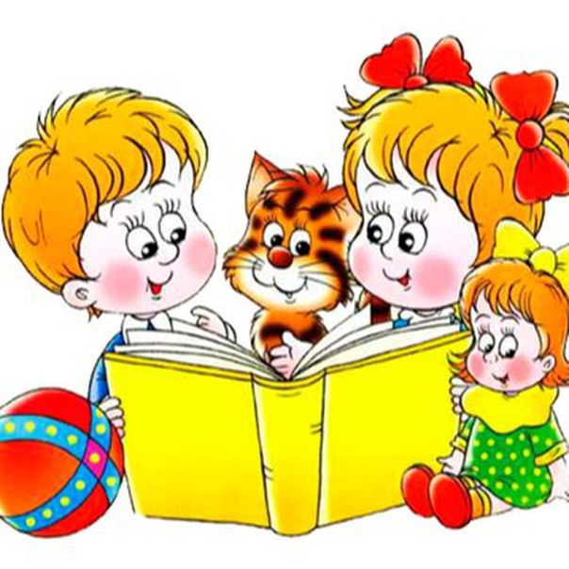

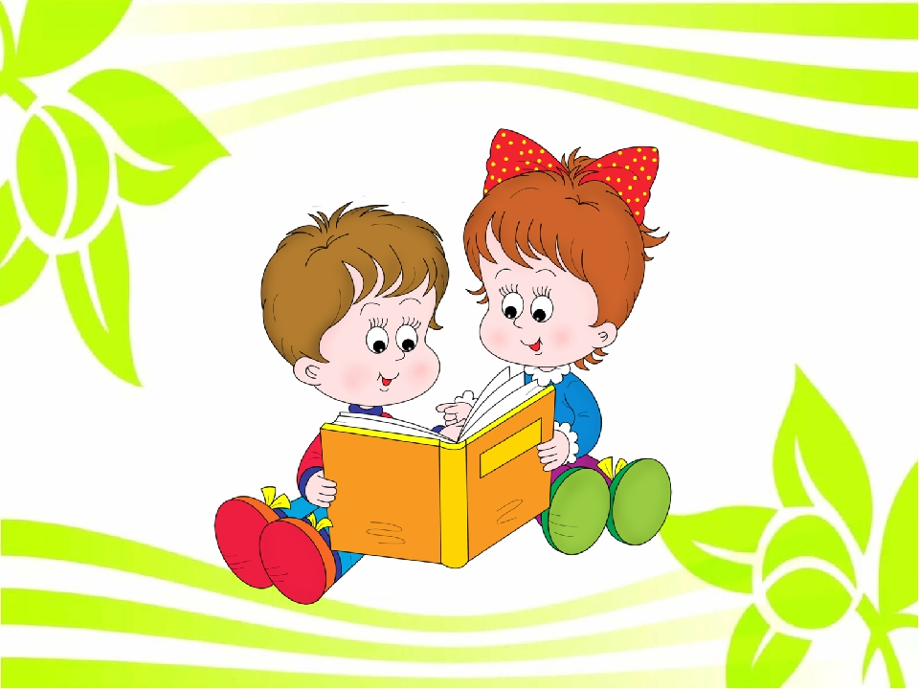

Художественная литература для детей
(2-3 года)

Главная цель занятий по чтению художественной литературы в детском саду — формирование у дошкольников интереса к чтению. Начинается такая деятельность уже в первой младшей группе.
Дети первой младшей группы только начинают своё знакомство с миром художественного слова:
- Воспитатель приучает малышей слушать коротенькие потешки, песенки, сказки и авторские произведения (стихотворные и прозаические), обязательно сопровождая чтение показом игрушек, персонажей настольного театра, картинок и прочих наглядных материалов.
- Педагог побуждает детей договаривать отдельные слова и даже фразы (в зависимости от индивидуальных возможностей каждого ребёнка).
- Воспитатель приобщает ребят к рассматриванию иллюстраций в книгах.
Примерный перечень для чтения и рассказывания детям
Песенки, потешки, заклички. «Наши уточки с утра.»; «Пошел котик на Торжок.»; «Заяц Егорка.»; «Наша Маша маленька.»; «Чики, чики, кички.», «Ой ду-ду, ду-ду, ду-ду! Сидит ворон на дубу»; «Из-за леса, из-за гор.»; «Бежала лесочком лиса с кузовочком.»; «Огуречик, огуречик.»; «Солнышко, ведрышко.».

Сказки. «Козлятки и волк», обр. К. Ушинского; «Теремок», обр. М. Булатова; «Маша и медведь», обр. М. Булатова. Фольклор народов мира «Три веселых братца», пер. с нем. Л. Яхнина; «Бу-бу, я рогатый», лит., обр. Ю. Григорьева; «Котауси и Мауси»; англ., обр, К. Чуковского; «Ой ты заюшка-пострел.»; пер. с молд. И. Токмаковой; «Ты, собачка, не лай.», пер. с молд. И. Токмаковой; «Раговоры», чуваш., пер. Л. Яхнина; «Снегирек», пер. с нем. В. Викторова; «Сапожник», польск., обр. Б, Заходера.

Произведения поэтов и писателей России
Поэзия. А. Барто. «Мишка», «Грузовик», «Слон», «Лошадка» (из цикла "Игрушки», «Кто как кричит»; В. Берестов. «Больная кукла», «Котенок»; Г. Лагздынь, «Петушок»; С. Маршак. «Сказка о глупом мышонке»; Э. Мошковская. «Приказ» (в сокр.); Н. Пикулева. «Лисий хвостик», «Надувала кошка шар.»; Н. Саконская. «Где мой пальчик?»; А. Пушкин. «Ветер по морю гуляет.» (из «Сказки о царе Салтане»); М. Лермонтов. «Спи, младенец.» (из стихотворения «Казачья колыбельная»); А. Барто, П. Барто. «Девочка-ревушка»; А. Введенский. «Мышка»; А. Плещеев, в Сельская песня»; Г. Сапгир. «Кошка»; К. Чуковский. «Федотка», «Путаница».
Проза. Л. Толстой. «Спала кошка на крыше.», «Был у Пети и Миши конь.»; Л. Толстой. «Три медведя»; В. Сутеев. «Кто сказал „мяу"»; В. Бианки. «Лис и мышонок»; Г. Балл. «Желтячок»; Н. Павлова. «Земляничка».

Произведения поэтов и писателей разных стран
С. Капутикян. «Все спят», «Маша обедает» пер. с арм. Т. Спендиаровой. П. Воронько. «Обновки», пер. с укр. С. Маршака. Д. Биссет. «Га-га-га!», пер. с англ. Н. Шерешевской; Ч. Янчарский. «В магазине игрушек», «Друзья».! из книги «Приключения Мишки Ушастика», пер. с польск. В. Приходько.

